研究生科研工作周报
姓 名 | 闵昱为 | 周 次 | 第 21 周
起止日期 | 2026年9月21日—9月24日 | 工作日数 | 4 天（25日中秋放假）
研究课题 | HTS智能波束覆盖及频率-功率资源分配算法研究
一、本周工作概述
本周接着上周做第一阶段的AI混合方法探索，把学习方法放到强初解上试：直接预测布局、给局部调整排序、两步重构、学习停止规则。几个方向在已有场景上都没超过简单规则，大多按事先定的门槛停掉了，非学习的顺序重构仍是目前最好的参照。最后写了第一阶段综合报告。
二、本周完成工作
1. 把请求统一成每架飞机21.6 Mbps（原来各飞机请求不同），重做了训练数据：576个训练场景里574个得到合格的教师布局。用它们训了一个图神经网络，让它直接预测哪些波束启用、飞机归到哪个波束，共2000次更新。20个开发场景里只有1个能给出可用的新布局，质量达标0个，没达到预设要求，剩下的更新就没再训。
2. 改成让模型只给局部调整排序：从合法的初始布局出发，用模型打分排序做保证覆盖的飞机转移。20个场景都能给出可用布局，但质量达标只有2个，峰值负载比按几何位置排序的做法还略高一点（1069 Mbps对1064 Mbps），模型的排序没比几何规则多出东西。
3. 在12个场景上依次检查了几类强布局上的学习机会：局部重构候选排序、全景匹配（一次调整多个波束）、邻域余量下的两步重构。前两类里固定的简单规则已经覆盖了全部成功案例，两步重构对强参照一个场景都没达标，都按事先定的门槛停止，这几个方向不再训练模型。
4. 看了强顺序重构能不能更早停下来省计算：就算每个场景事后挑最合适的固定停止规则（12个场景合计要尝试211次），最早能停的位置也只能再少35次，占16.6%，没到事先定的20%，所以这条线只做了数据准备（140个场景的初始布局），没开始训练。
5. 整理了第一阶段综合报告，把这两周各轮的结果和负结果放在一起。
三、主要结果
非学习方法（归属重分、成员修复、强顺序重构）有稳定收益，学习方法暂时没超过它们。下表是12个场景上的对比，可变束数的强顺序重构峰值最低。
方法 | 峰值负载/Mbps | 负载CV | 平均束数
共同初始布局 | 271.8 | 0.52 | 76.7
全景匹配（少改归属） | 255.6 | 0.51 | 76.7
顺序重构（束数不变） | 234.0 | 0.49 | 76.7
顺序重构（可变束数） | 230.4 | 0.47 | 78.9
注：12个训练场景的平均值，峰值负载指最重的那个波束的请求量，CV越低说明各波束越均匀，都是越小越好。
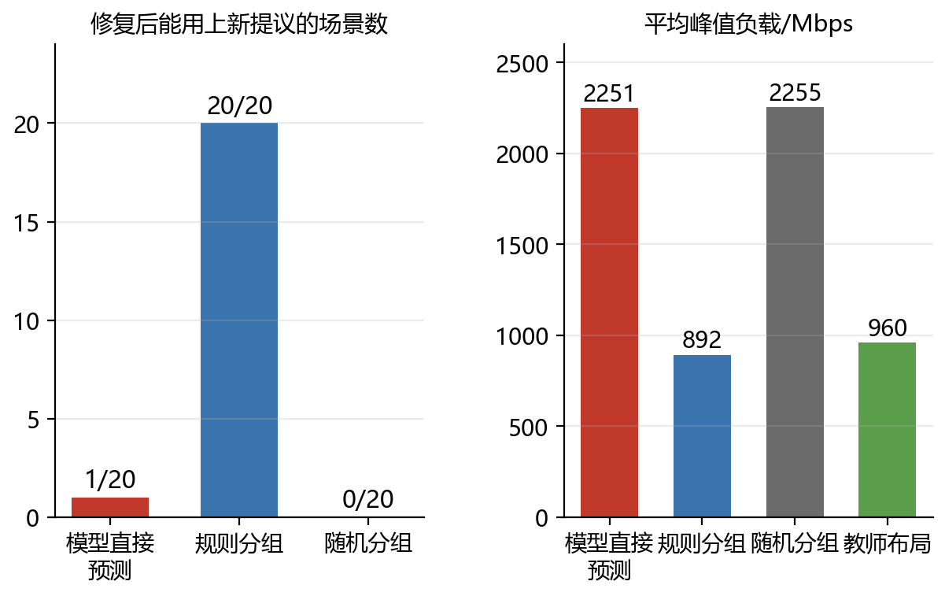
图1 让模型直接预测分组再修复，20个开发场景上的结果
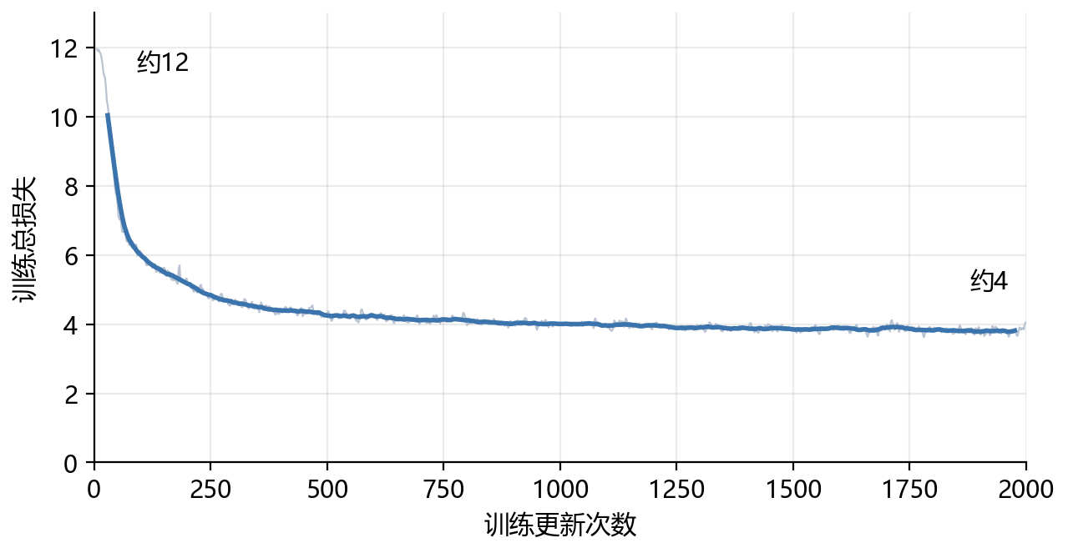
图2 直接预测布局的模型，2000次更新的训练总损失
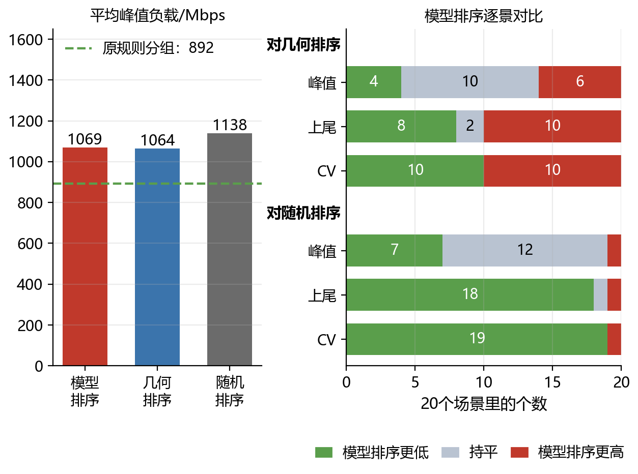
图3 模型给局部转移排序，和几何排序、随机排序的对比
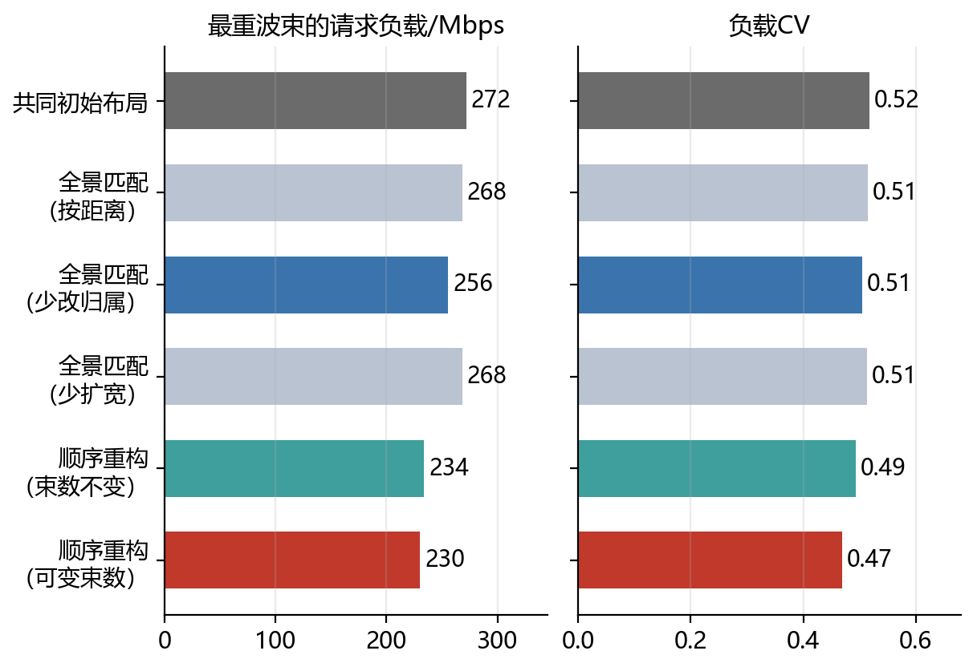
图4 共同初始布局和几种重构方式的峰值负载、负载CV（12个训练场景的平均）
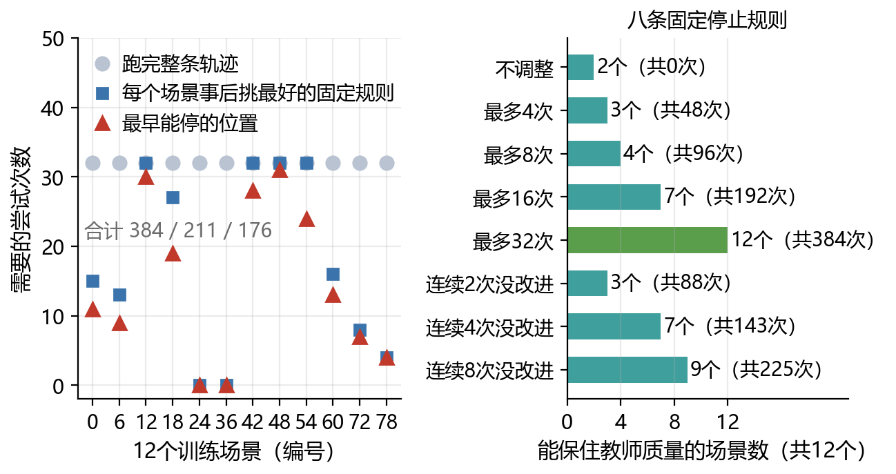
图5 强顺序重构提前停下来的机会（尝试次数是历史轨迹里的保存次数，不是秒数）
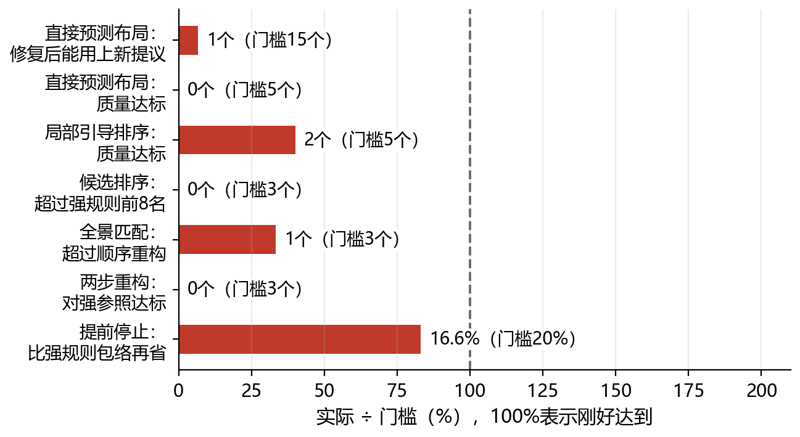
图6 几条学习分支的实际结果和事先定的门槛（条越长越接近门槛）
四、存在问题
1. 学习模型只训了一个种子；开发场景和12个诊断场景以前的实验里都用过，不是新场景，所以这些结果只能说明这批场景上学习没有明显收益，不能外推。
2. 各轮比较用的场景不同（20个开发场景和12个诊断场景），892 Mbps和230 Mbps这类数字不在同一批场景上，不能直接排名。
3. 其中一轮（峰值直方图目标）完整审核没做完，只有3个场景审核完，只能写成没有结论。
五、下周计划
1. 第一阶段先告一段落，回到第二阶段，把SAC、PPO、DQN三种算法放在同样条件下直接输出分配结果做对照。
2. 在对照里加入波束宽度和干扰关系作为状态输入，看这些信息对分配有没有帮助。

